## DIY Trezor s číselníkem - dřevěná stavebnice

Komponenty

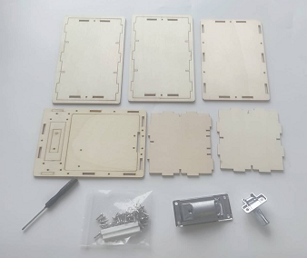

1. Sestavte boční stěny do sebe

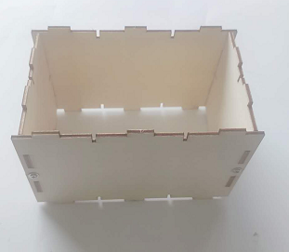

1. Jak je znázorněno na obrázku, připevněte spodní část 7mm šrouby.

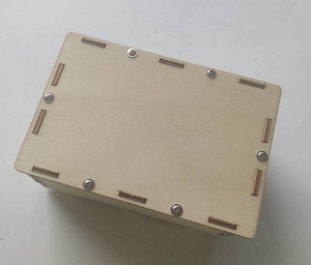

1. Upevněte dva bílé sloupky na přední desku pomocí 7mm šroubů.

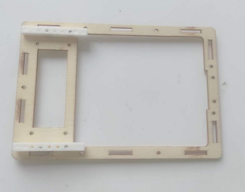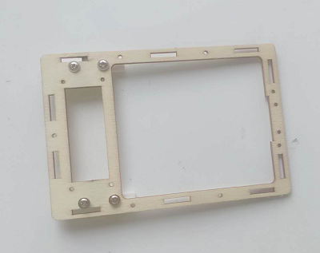

1. Připevněte přední desku pomocí 7mm šroubů.

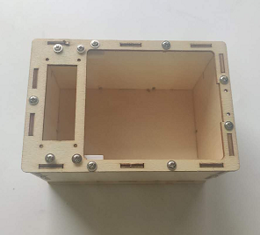

1. Připevněte zámek pomocí 10mm šroubů a malých kousků dřeva.

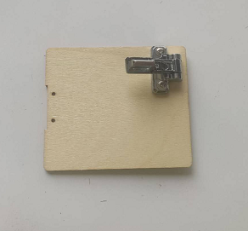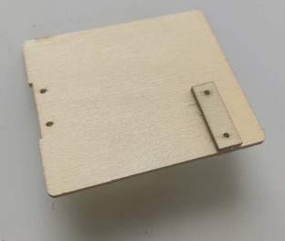

1. Desku připevněte ke krabičce pomocí 7mm šroubů a pantů.

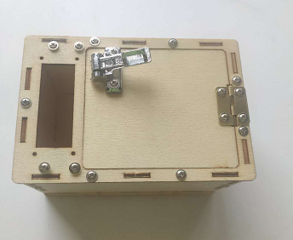

1. Namontujte zámek. Počáteční heslo je 000.

